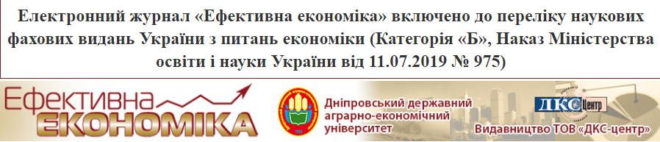

Ефективна економіка № 12, 2017
УДК 330.342.24

І. А. Кораблінова,
кандидат економічних наук, доцент, докторант кафедри управління проектами та системного аналізу,
Одеська національна академія зв’язку ім.vО. С. Попова, м. Одеса
Н. М. Кульбацька,
магістрант кафедри управління проектами та системного аналізу,
Одеська національна академія зв’язку ім.О.С.Попова, м. Одеса

АКТУАЛЬНІ ПРОБЛЕМИ ДОСЛІДЖЕННЯ ІТ-РИНКУ УКРАЇНИ

I. A. Korablinova,
Candidate of Sciences (Economics), Associate Professor,
Doctoral student at the department of project management and systems analysis,
Odessa National Academy of Telecommunications named after A. S. Popov
N. M. Kulbatska,
Graduate student at the department of project management and systems analysis,
Odessa National Academy of Telecommunications named after A. S. Popov

ACTUAL PROBLEMS OF RESEARCH OF IT-MARKET OF UKRAINE

У статті обґрунтовано актуальність проведення системних досліджень ІТ-ринку України у теперішній час. Показано, що сьогодні через плутанину у поняттях «ІКТ-галузь», «ІТ-сфера», «ІТ-індустрія», «ІТ-ринок» часто існує невірне уявлення про стан та тенденції розвитку ІТ-ринку України. Визначені основні проблеми, які з’являються під час проведення аналізу ІТ-ринків. Зроблено уточнення у розумінні поняття ІТ-ринку України, розширено уявлення про його структуру, характер конкуренції та основні орієнтири ІТ-компаній. Показано, що не всі ІТ-компанії, які діють в Україні, формують вітчизняний ІТ-ринок. При цьому у фокусі конкуренції багатьох ІТ-компаній – не вітчизняні споживачі, а вітчизняні фахівці. Для аргументації наведених у статті теоретичних положень зроблені необхідні розрахунки на прикладі світових лідерів з програмного забезпечення Microsoft, Oracle, SAP, а також підготовлено інфографіку про діяльність компанії Luxoft Ukraine – складової міжнародної корпорації, яка використовує аутсорсингову бізнес-модель.

The article substantiates the relevance of the systematic research of the IT-market in Ukraine at present. It is shown that today, there is a confusion in the notions of «Infocommunication industry», «IT-sphere», «IT-industry», «IT-market», so there is a misconception about the state and trends of the IT-market development in Ukraine. The main problems were identified during the analysis of IT-markets. The clarification of the concept of IT-market of Ukraine was clarified, and the concept of its structure, nature of competition and the main guidelines of IT-companies were broadened. The article shows that not all IT-companies, operating in Ukraine, form the domestic IT-market. At the same time, in the focus of most IT-companies` competition is not domestic consumers, but national experts. In the article, the necessary calculations are made for argumentation of the theoretical positions on the example of world leaders from the software such as Microsoft, Oracle, SAP, and the infographics has been prepared about activities of Luxoft Ukraine which is a component of an international corporation that uses an outsourcing business model.

Ключові слова: ринок інформаційних технологій, ІТ-компанія, структура ІТ-ринку, конкуренція, програмне забезпечення, вітчизняний ІТ-ринок, аутсорсинг.

Keywords: information technology market, IT-company, IT-market structure, competition, software, domestic IT-market, outsourcing.

Постановка проблеми в загальному вигляді. Поява великої кількості компаній у сфері інформаційних технологій, їх бурхливий розвиток в останні роки, та зростання уваги споживачів до ІТ-послуг обумовлює необхідність проведення науково-теоретичних розробок з питань аналізу ринку інформаційних технологій (далі – ІТ-ринок) та підготовки практичних рекомендацій для його учасників.
В Україні питання розвитку сфери інформаційних технологій в останні декілька років стало одним із найбільш актуальних, оскільки визначено державними органами як рушійна сила соціально-економічного розвитку. Тільки у 2017 році було прийнято низку важливих для країни законів, постанов, концепцій, які так чи інакше містять питання застосування інформаційних технологій у різних сферах діяльності. Прикладом можуть слугувати Закони України «Про освіту» (зокрема, питання дистанційного навчання), «Про основні засади забезпечення кібербезпеки України», «Про внесення змін до Податкового кодексу України щодо покращення інвестиційного клімату в Україні» (зокрема, питання щодо створення електронних кабінетів), «Концепція розвитку електронного урядування в Україні до 2020 року», Указ Президента України «Про рішення Ради національної безпеки і оборони України «Про Доктрину інформаційної безпеки України»», Постанова НБУ «Про затвердження Положення про організацію заходів із забезпечення інформаційної безпеки в банківській системі України» та ін. [1].
Про значну увагу держави до розвитку інформаційних технологій також свідчить низка заходів з підтримки розвитку індустрії програмної продукції України на 2017 рік. Слід також додати, що існує перелік підприємств та установ (незалежно від їх форм власності) у сфері інформаційних технологій та телекомунікацій (електронних комунікацій), які є об’єктом критичної інфраструктури держави (затверджено Кабінетом Міністрів України) [1].
Отже, сфера інформаційних технологій має стратегічне значення для нашої країни. А тому неабиякої актуальності набувають нові дослідження за різними аспектами її розвитку.
Аналіз останніх досліджень та публікацій. Огляд економічної літератури показує, що увага науковців до інформаційних технологій зростала по мірі розвитку процесу автоматизації виробництва на основі обчислювальної техніки, та особливо активізувалась із початком надання ІТ-послуг. Умовно ці дослідження можна розділити на такі групи: 1) мінірівень: шляхи підвищення ефективності виробництва за рахунок впровадження інформаційних технологій, аналіз ІТ-витрат на підприємстві та ін.; 2) мікро та мезорівні: ІТ-ринок, розвиток ІТ-компаній, конкуренція в ІТ-бізнесі, ціноутворення, ІТ-роботодавці і підготовка ІТ-фахівців, аналіз користувачів ІТ-послуг, ІТ-кластери, розвиток галузі інформаційних та комунікаційних технологій та ін.; 3) макро та мегарівні: роль та значення інформаційних технологій у розвитку економіки країни та світу, розвиток інформаційних технологій у системі управління національною конкурентоспроможністю, державне та міжнародне інвестування сфери інформаційних технологій, подолання «цифрового розриву» та інші проблеми.
В Україні питаннями з вищенаведених напрямків досліджень займається ціла низка науковців. Кількість праць, які присвячені тим чи іншим аспектам розвитку інформаційних технологій, зростає щодня. Підвищений інтерес дослідників до цієї сфери підтверджує вибірка електронних каталогів дисертацій, пошукові системи електронних бібліотек, а також віртуальні виставки, наприклад, «Інформаційні технології: історія та сучасність» [2], які видають сотні наукових робіт за ключовими словами, так чи інакше пов’язаними з ІТ.
Суттєвий внесок у розвиток науки в області інформаційних технологій, розробки науково-теоретичних положень, концепцій, стандартів, практичних рекомендацій для розвитку сфери інформаційних та комунікаційних технологій України роблять науковці Одеської національної академії зв’язку ім.О.С. Попова, співпрацюючи з Міжнародним Союзом Електрозв’язку, Національною комісією, що здійснює державне регулювання у сфері зв’язку та інформатизації, іншими технічними навчальними закладами, підприємствами та профільними установами тощо.
Незважаючи на достатньо велику кількість наукових публікацій з проблематики розвитку сфери інформаційних технологій, на нашу думку, й досі не вистачає системних досліджень, зокрема таких, що показують аналіз стану та перспектив розвитку ІТ-ринку України з наукової точки зору та з урахуванням глобальних змін, що відбуваються сьогодні.
Метою даної статті є визначення основних проблем, які виникають під час дослідження стану, основних тенденцій та перспектив розвитку ІТ-ринку України у сучасних умовах.
Виклад основного матеріалу. У своєму сучасному стані інформаційні технології та економіка тісно пов’язані, і мають потужний взаємний вплив один на одного. Разом із телекомунікаціями вони утворюють комплекс інфокомунікацій – особливий сектор сучасного господарства. Як зазначається у дослідженні [3], феномен інфокомунікацій полягає в тому, що вони впливають на економіку одночасно за двома напрямками: шляхом власного розвитку та глибокою дифузією в усі сфери людської діяльності.
Слід зазначити, що дослідження, які присвячені значній ролі ІКТ у розвитку економіки є достатньо поширеними у США – країні-лідеру як в області виробництва, так і споживання інформації та інформаційних технологій. У цих дослідженнях часто зазначається, що інформація вийшла на лідируючі позиції в списку життєво необхідних і важливих складових економіки. Після масового поширення комп’ютерів, що забезпечили потужний потенціал для розвитку ІКТ, виникли нові галузі, які займаються збором, обробкою і продажом інформації (аналітичні та консалтингові організації, електронні біржі, рекламні агентства і т. ін.). Можемо спостерігати, як зазначені процеси поступово проникають і в Україну.
Так, під час оформлення результатів досліджень, які наведені у даній статті, на початку грудня 2017 року у світ вийшов довідник «Information Technology Industry in Ukraine» [9], де зроблено акцент на розвитку ІТ-ринку у світі та в Україні. Тут зазначається, що Україна посідає 11 місце у топ-50 розробників світу, а 13 українських IT-компаній потрапили у топ-100 постачальників послуг з аутсорсингу: EPAM, Ciklum, ELEKS, Luxoft, N-iX, Miratech, Intetics, SoftServe, Softjourn, Sigma Software, TEAM International Services, Program-Ace і Softengi.
Ці питання також були предметом дискусій на Київському міжнародному економічному форумі (жовтень, 2017 року [4]), де зазначалось, що сфера інформаційних технологій займає 2-ге місце у топ-10 найпривабливіших галузей української економіки для інвестицій. Серед перспективних напрямів названі R&D-центри, дата-центри та збирання гаджетів.
У свою чергу, представники Асоціації «ІТ-Ukraine» зазначають, що ІТ-галузь – це драйвер економіки країни, внесок якої можна схарактеризувати таким чином [5]:
– формування іміджу держави як інвестиційно привабливої;
– залучення інвестицій в економіку;
– понад 100 тис. нових ІТ-робочих місць;
– 36 млрд. грн. – сукупні податкові надходження до бюджету (за 2016 – 2020 роки) та ін.
Отже, кількість господарських суб’єктів, діяльність яких пов’язана із інформаційними технологіями, та зацікавленість інвесторів до цієї сфери, має тенденцію до зростання. Тим не менш провести комплексний аналіз ІТ-ринку й досі є проблематичним завданням.
Крім того, через плутанину у поняттях «ІТ-сфера», «ІТ-галузь», «ІТ-ринок» та ін. часто існує невірне уявлення про стан та тенденції ІТ-ринку України.
Наприклад, у згадуваному вище оглядовому матеріалі від Асоціації «ІТ-Ukraine» для аналізу ІТ-сфери України використовуються різні поняття: «ІКТ-галузь», «ІТ-галузь», «ІТ-ринок», «ІТ-індустрія». Таку ж плутанину у поняттях можна спостерігати у різних джерелах, особливо у дискусіях на практичних конференціях та форумах.
Так, у зазначеній презентації від 2015 року відмічається, що ІКТ (інформаційні та комунікаційні технології) займають третє місце в експорті (5 млрд. дол.) (виділено нами – К.І., К.Н.). Відповідно, перше та друге місця зайняли аграрний сектор (17 млрд. дол.) та металургія (14,3 млрд. дол.). За прогнозами експертів відзначено, що «при стабільному зростанні ІКТ-галузі з потенціалом зайняти друге місце до 2020 року» [6].
Подібну інформацію за даними 2017 року також оприлюднив Комітет з інформаційних технологій Європейської Бізнес Асоціації, відзначивши зростання «обсягу експорту комп’ютерних та інформаційних послуг» за перше півріччя (на 18,3 % порівняно за аналогічним періодом у 2016 році). У той же час, в іншому місці знаходимо інформацію, що за рівнем зростання виручки від експорту «ІТ-індустрія зайняла третє місце у структурі експорту України» [5] (виділено нами – К.І., К.Н.).
Отже, можна спостерігати підтасовку фактів, оскільки в одному місці мова йде про весь комплекс ІКТ, а в іншому – лише про його складову – ІТ. Подібна ситуація відбувається й у використанні терміну «ІТ-ринок». У діловому інформаційному просторі можна зустріти прямо протилежні оцінки стану ІТ-ринку, наприклад, у жовтні 2017 року вийшла стаття на основі інтерв’ю керівника EPAM-Україна із заголовком «Внутрішній ІТ-ринок майже зник» [7], а на початку грудня 2017 року на порталі ЛІГАБізнесІнформ у підзаголовку іншої статті значилось: «Внутрішній ринок інформаційних технологій останні декілька років демонструє динамічне зростання» [8].
Очевидно, що однією з головних причин наявності таких суперечностей є відсутність єдиного розуміння того, що представляє собою ІТ-ринок.
Згідно міжнародної експертизи IDC, ІТ-ринок як складова інформаційно-телекомунікаційного ринку має таку структуру: апаратне забезпечення (hardware), програмне забезпечення (Software) та ІТ-послуги (IT-services). Нещодавно у звітах ІТ-консалтингу до структури окремо стали також додавати сегмент «публічні хмари».
Згідно даних [9], у 2017 році Україна займає 0,1% світового ІТ-ринку, а структура внутрішнього ІТ-ринку виглядає так: 83% – апаратне забезпечення, 7% – програмне забезпечення, 10% – ІТ-послуги (табл. 1).

Таблиця 1.
Структура ІТ-ринків у 2017 році*
Сегменти  ІТ-ринку | Глобальний  ІТ-ринок, його структура | Частка деяких країн у структурі глобального ІТ-ринку та  структура їх внутрішніх ІТ-ринків, %
Сегменти  ІТ-ринку | Глобальний  ІТ-ринок, його структура | США | Китай | Японія | Велико-  британія | Німеч-чина | Польща | Румунія | Україна
Сегменти  ІТ-ринку | 100 % | 36,8 | 11,3 | 6 | 5,8 | 4,6 | 0,5 | 0,1 | 0,1
Hardware | 46 | 33 | 84 | 42 | 32 | 36 | 51 | 68 | 83
Software | 22 | 31 | 6 | 20 | 22 | 27 | 17 | 10 | 7
IT-services | 32 | 36 | 11 | 38 | 46 | 37 | 33 | 22 | 10
* Складено на основі даних IDC [9]

Перед тим як зупинитись на визначенні актуальних проблем дослідження ІТ-ринку України, слід звернутись до теоретичних засад аналізу сутності ринку взагалі.
Ринок – це складне та багатостороннє явище. З початку формування теорії ринку й до сьогодні з’являються різні трактування змісту цього поняття. Проаналізувавши низку праць вітчизняних та зарубіжних авторів, можна замітити, що так чи інакше існуючі дефініції поняття ринку відносяться до різних груп. Серед них можна виділити щонайменше три підходи: політекономічний погляд, розуміння представників економікс та маркетингове трактування.
На нашу думку, найбільш змістовним є перший підхід, згідно якого ринок – це система товарно-грошових відносин між господарськими суб’єктами, через яку вони у процесі обміну реалізують свої економічні інтереси. Тут також важливо відмітити, що фундаментальна економічна наука розглядає розвиток ринку у взаємозв’язку із динамікою виробництва. Економікс більше уваги приділяє функціональним аспектам, зокрема – самому процесу купівлі-продажу товарів, взаємозв’язку попиту та пропозиції, їх взаємозв’язок із ціною, вивчає вплив різних факторів та зміну ринкових структур за рівнем конкуренції. Маркетингове трактування розглядає достатньо вузькі питання, які здебільшого пов’язані з аналізом поведінки споживача, факторів, що впливають на неї, стратегій, які здатні збільшити кількість покупців товарів та послуг компаній. Наприклад, у вищезгаданому довіднику [9], при роз’ясненні методології IDC для оцінки внутрішнього ІТ-ринку, акцент робиться на обсяги витрат на ІТ (споживання ІТ) – це також маркетинговий підхід у розумінні ринку.
Вже традиційно в аналізі стану будь-якого ринку особлива увага приділяється конкуренції, оцінюється ступінь концентрації влади, а основними показниками під час оцінки є обсяг продажів, доходи компаній та ін.
Для оцінки рівня (інтенсивності) конкуренції на ринку використовується велика кількість показників (наприклад, коефіцієнт Джині, індекс Харфіндела-Хіршмана, індекс концентрації певної кількості підприємств на ринку, коефіцієнт варіації ринкових часток конкурентів та ін.).
Слід зазначити, що сьогодні у процесі оцінки конкуренції на ІТ-ринку виникають деякі труднощі, що пов’язані із швидкими змінами у розвитку новітніх технологій, завдяки яким з’являються все нові і нові ринкові сегменти, куди виходять ІТ-компанії. На окремих сегментах вони конкурують, на інших – доповнюють один одного як партнери.
Для прикладу розберемо ринкову ситуацію за напрямом Software& Programming, яка склалась у світі станом на 2017 рік. Для цього розрахуємо відомий індекс концентрації певної кількості підприємств на ринку (CR), який визначається з виразу:

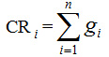 (1)

де – кількість підприємств, що враховується;
– частка продажів -го підприємства, %.
Згідно методики обчислення CR, в аналізі ринку може використовуватись різна кількість підприємств для визначення рівня концентрації і різні градації, за якими ринок відноситься до того чи іншого рівня. Наприклад, значення індексу концентрації для трьох найбільших підприємств (CR3) означає наступне: CR3 < 45% – ринок мало концентрований; 45% < CR3 < 70% – ринок помірно концентрований; CR3 > 70% – ринок висококонцентрований.
З переліку найбільших публічних компаній світу, який щорічно публікує фінансово-економічний журнал Forbes [10], було обрано компанії, які позиціонують себе як розробники програмного забезпечення. Три з двадцяти ІТ-компаній одразу виділились за показником обсягу продажу, так що рівень ринкової концентрації CR у даному сегменті був розрахований таким чином:

.

Отже, можна зробити висновок, що у світовому масштабі ринок програмного забезпечення є помірно концентрованим (45% < CR3 < 70%), а його основні лідери є компанії Microsoft, Oracle та SAP (табл. 2).

Таблиця 2.
Основні показники діяльності ІТ-компаній – світових лідерів у розробці програмного забезпечення, 2017 рік*
Компанія | Країна та рік заснування | Обсяг продажів,  млрд. дол. | Прибуток,  млрд. дол. | Активи,  млрд. дол. | Ринкова  капіталізація,  млрд. дол. | Кількість зайнятих
Microsoft | США, 1975 | 85,3 | 16,8 | 224,6 | 507,5 | 114000
Oracle | США, 1977 | 37,4 | 8,9 | 125,4 | 182,2 | 136000
SAP | Німеччина, 1988 | 24,4 | 4 | 46,7 | 119,7 | 84183
*Складено на основі даних Forbes Global 2000 [10].

Очевидно, що для проведення більш повного аналізу ІТ-ринку, зокрема оцінки концентрації влади на ньому, а також характеру конкуренції, треба враховувати інші його сегменти, а також той факт, що у сучасних рейтингах ще не враховується присутність ІТ-компаній у декількох сегментах ІТ-ринку одночасно. Більш того, окремі міжнародні корпорації, наприклад, такі, як Microsoft, мають прямий та непрямий контроль над іншими ІТ-компаніями, що виконують різні ІТ-завдання у сумісних проектах. При цьому їх предметна область може торкатись всіх сегментів ІТ-ринку й навіть виходити за його межі у більш широке коло питань всієї цифрової галузі.
Слід зазначити, що комплексно й достовірно оцінити ступінь концентрації й, відповідно, конкуренції, на ІТ-ринку України на основі традиційних методів аналізу є достатньо проблематичним завданням. Назвемо основні причини:
– більшість ІТ-компаній, які працюють в Україні, є аутсорсерами, що виконують замовлення міжнародних корпорацій і не працюють на внутрішній ринок;
– відкрита інформація про діяльність українських ІТ-компаній містить загальні відомості й лише окремі показники за певний період часу. Більшість даних, особливо про фінансові та економічні показники, є закритими у зв’язку із приватним характером власності на їх капітали;
– більшість ІТ-компаній, хоча й мають схожий напрям діяльності (і це створює елементи конкуренції), все ж відрізняються специфікою виконання ІТ-завдань й пропозицій ІТ-рішень (прояв монополістичних тенденцій).
Слід назвати ще одну проблему, з якою можна зіткнутись під час дослідження ІТ-ринку України – ілюзія динамічного зростання. Якщо й існує конкуренція між ІТ-компаніями України, то вона, здебільшого, носить нетрадиційний характер, оскільки у фокусі не вітчизняні споживачі, а вітчизняні фахівці. Інформаційні потоки у мережі Інтернет про історії успіху програмістів, їх заробітні плати, різноманітні проекти, в яких вони приймають участь, тренінги й майстер-класи за участю менеджерів проектів, менеджерів з управління персоналом, відкриття нових ІТ-спеціальностей у технічних внз, збільшення ІТ-курсів, шкіл з програмування для дітей і т.ін. – все це створює уявлення про динамічний розвиток ІТ-ринку. Але прагнення аналітиків продемонструвати динамічні процеси на ІТ-ринку на основі кадрової інформації, є лише видання бажаного за дійсне, адже ця динаміка відбувається не на ІТ-ринку, а на ринку праці у секторі ІТ. Тобто, слід відрізняти проблему розвитку внутрішнього ІТ-ринку, коли створена система економічної взаємодії вітчизняних суб’єктів господарювання, від питань підготовки у нашій країні ІТ-фахівців для ІТ-компаній, які працюють на основі зовнішнього інвестування, орієнтуючись на зовнішні ІТ-ринки.
Якщо проаналізувати діючі ІТ-компанії в України, то можна виявити, що не всі вони працюють на внутрішньому (вітчизняному) ІТ-ринку. Отже, під час проведення аналізу ІТ-ринку слід враховувати, що існують різні типи ІТ-компаній (наприклад, ті, що працюють за моделями аутсорсингу, аутстафінгу та стартапів не завжди є учасниками вітчизняного ІТ-ринку).
У більшості випадків основний інтерес ІТ-компаній, які зосереджені в Україні – це підбір висококваліфікованих фахівців для роботи над проектами іноземних інвесторів та замовників.
Яскравим прикладом такої бізнес-моделі є компанія Luxoft – провідний постачальник послуг (з 2000 року, штаб-квартира у Швейцарії) в області розробки програмного забезпечення та інноваційних ІТ-рішень з клієнтською базою по всьому світу, що складається головним чином з великих транснаціональних корпорацій [11]. В Україні компанія функціонує з 2005 року, входить у рейтинг топ-100 постачальників аутсорсингових послуг світу.
Серед ІТ-компаній України Luxoft відрізняється інвестиційним потенціалом. Компанія є складовою корпорації Luxoft Holding Inc., акції якої котируються у NASDAQ (фондовій біржі, що спеціалізується на високотехнологічному секторі). Сьогодні Luxoft налічує понад 12000 співробітників та функціонує на 5 континентах, у 16 країнах з 30 офісами та 27 центрами доставки [11]. У свою чергу, українська компанія Luxoft – це складова міжнародної корпорації, яка зорієнтована на успішне виконання складних високотехнологічних проектів іноземних замовників, зокрема, створення програмних розробок для європейських корпоративних клієнтів у сфері фінансів, автомобілів та ін.
Динаміка ринкової капіталізації та активів компанії (на рис. 1) показує основні її позиції у світі на даний час. Як видно, після минулорічного падіння ринкової капіталізації, у 2017 році лінія тренду має позитивний характер.

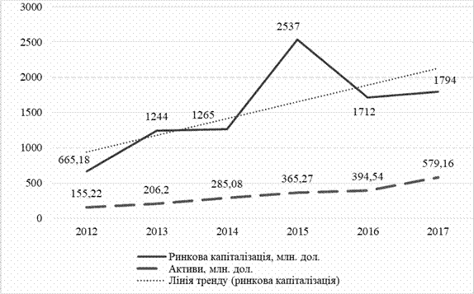
Рис. 1. Динаміка ринкової капіталізації та активів компанії Luxoft, 2012 – 2017 роки*
*Розраховано та побудовано на основі даних про компанію Luxoft на платформі Ycharts.com.

З іншого боку, динаміка коефіцієнту Тобіна (співвідношення ринкової капіталізації та активів) для компанії Luxoft (рис. 2) показує, що в останні роки зменшилась її нематеріальна складова.

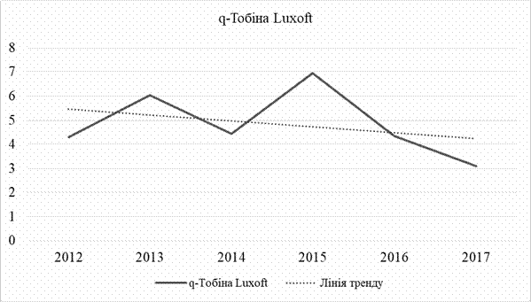
Рис. 2. Динаміка коефіцієнта Тобіна для компанії Luxoft*
*Розраховано та побудовано на основі даних про компанію Luxoft на платформі Ycharts.com.

У високотехнологічній компанії така ситуація, передусім, означає необхідність активізації менеджерів з пошуку та прийому нових висококваліфікованих фахівців, які збільшать її інтелектуальний потенціал (у свою чергу, за принципами сучасного фінансового світу, це вплине на величину нематеріальної складової у структурі ринкової капіталізації і може збільшити інвестиційну привабливість компанії). Відповідно, й для України дана ситуація означає збільшення HR-заходів для залучення талановитої молоді у компанію Luxoft.
Результати спостережень за діяльністю компанії свідчать, що останні роки дійсно відзначились великою кількістю різних освітніх програм та проектів (деякі з них наведено у табл. 3). Як наслідок цих та інших активних дій стало включення компанії Luxoft Ukraine у топ-10 найкращих роботодавців України 2017 року за версією рейтингу Business HReformation (у чотирьох номінаціях – «Кузня кадрів», «Кадрові технології», «Універсальний солдат», «Провідники новацій»).

Таблиця 3.
Приклади освітніх активностей компанії Luxoft Ukraine*
Освітні програми, проекти, заходи компанії Luxoft | База | Зміст
Luxoft Training | Навчальні центри компанії Luxoft | Поглиблення знань та обмін досвідом з дисциплін Software Engineering між співробітниками компанії; організація освітніх форумів у містах розташування офісів, круглих столів з освітянами, проведення навчальних майстер-класів та презентацій.
Стажування юніорів у компанії | Одеській офіс компанії Luxoft | 2 рази на рік проводиться 3-місячна інтернатура для програмістів С++ (надається стипендія, оформлення у проект, є перспективи подальшого працевлаштування), проходять індивідуальні заняття для програмістів Java та ін. В Одеському офісі – фокус на розробку програмного забезпечення для автомобілів BMW, Toyota, Ford та ін.
Облаштування лабораторії для студентів (разом із компанією KeepSolid) | ОНУ ім. І.І. Мечнікова | У лабораторії проходять Міжнародні змагання програмістів, Суботні зустрічі з алгоритмів та програмування, зокрема ІТ-фахівці компанії читають лекції студенти, надають консультації за проектами і т.ін.
Участь у проектах Всеукраїнської програми Technology Nation | Бібліотеки у 23-х містах України | Безкоштовний курс з основ програмування від фонду BrainBasket, який підтримується ІТ-компаніями та ІТ-менторами. Даний курс дозволяє всім охочим отримати комп’ютерну освіту світового класу та вивчити основи найбільш затребуваних мов програмування.
Майстер-класи для студентів | ОНПУ, ОНАЗ ім.О.С.Попова, ОНУ ім.І.І. Мечнікова, Комп’ютерна академія «Шаг» | Майстер-класи за різними темами (наприклад, «Тестування програмного забезпечення», «Інструктаж з навчальної гри Robocode», «Стратегія працевлаштування в ІТ-компанію» та ін.).
Стажування викладачів технічних вищих навчальних закладів | Одеській офіс компанії Luxoft | Розроблена освітня програма для підвищення кваліфікації викладачів, зокрема стажування пройшли викладачі ОНПУ, ОНАЗ ім.О.С.Попова, ОНУ ім.І.І. Мечнікова, ОНМА, Комп’ютерної академії «Шаг»
*Складено на основі прес-релізів та звітів компанії Luxoft у відкритих соціальних медіа.

Наведений приклад компанії Luxoft Ukraine демонструє нам, що ІТ-компанії в Україні зацікавлені у залученні найкращих ІТ-фахівців. З іншого боку, їх співпраця з внз надає нові можливості для наших студентів та викладачів реалізовувати цікаві та корисні проекти. Але потрібно розуміти, що цей бік відносин, який складається між представниками ІТ-сфери, поки що мало пов’язаний із розвитком внутрішнього вітчизняного ІТ-ринку.
Отже, під час проведення дослідження ІТ-ринку, необхідно враховувати, що діючі нині ІТ-компанії України мають різні бізнес-моделі, різну ринкову орієнтацію, по-різному організовують свою діяльність і т.ін. Наведемо лише частину тих характеристик, за якими відрізняються сучасні ІТ-компанії: на рис. 3 – поділ ІТ-компаній за ознаками блоку організаційно-технічних характеристик, а на рис. 4. – управлінських та фінансово-економічних.

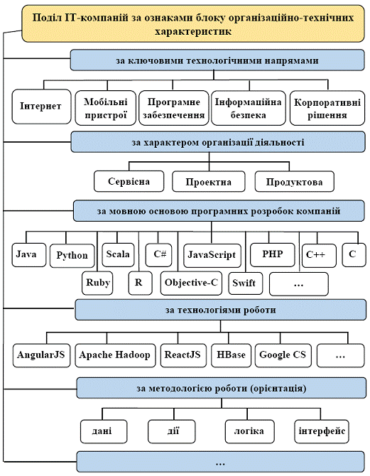
Рис. 3. Фрагмент поділу ІТ-компаній: організаційно-технічний аспект*
*Узагальнено та складено на основі результатів спостережень, а також даних з інтерв’ю топ-менеджерів
ІТ-компаній (зокрема, EPAM Systems Ukraine, Luxoft, DataArt, KeepSolid та ін.), інформаційних блогів ІТ-фахівців,
розміщених на професійних ІТ-порталах: DOU.ua, primepix.ru, tproger.ru, ITC.ua та ін.)

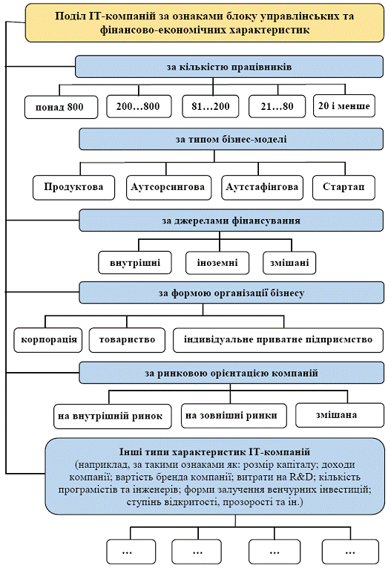
Рис. 4. Фрагмент поділу ІТ-компаній: управлінський та фінансово-економічний аспекти*
*Узагальнено та складено на основі результатів спостережень, а також даних з інтерв’ю топ-менеджерів
ІТ-компаній (зокрема, EPAM Systems Ukraine, Luxoft, DataArt, KeepSolid та ін.), інформаційних блогів ІТ-фахівців,
розміщених на професійних ІТ-порталах: DOU.ua, primepix.ru, tproger.ru, ITC.ua та ін.)

Як видно з рисунків, сучасні ІТ-компанії, які займаються програмними розробками, відрізняються за різними характеристиками, які у певній комбінації створюють основу їх специфіки. Це, у свою чергу, пояснює наявність партнерських зв’язків між ними в асоціаціях, кластерах та інших професійних об’єднаннях України, через які вони розвивають свої динамічні здібності, доповнюючи один одного для вирішення окремих питань.
Висновки. Отже, сьогодні, у час бурхливих змін у сфері інформаційних технологій, виникає необхідність об’єднання науковців та практикуючих фахівців для розробки єдиного понятійно-категоріального апарату, який зможе вирішити існуючі проблеми при аналізі стану, особливостей та перспектив розвитку ІТ-ринку України з урахуванням інтересів всіх його учасників. У свою чергу, ці зусилля повинні бути об’єднанні для того, щоб розробити теоретичний фундамент, який буде орієнтований не тільки для інвесторів та менеджерів компаній, а, передусім для прийняття рішень з боку держави для розвитку національної економіки, а також для подальшого розвитку вітчизняної промисловості, науки, освіти тощо.
Сподіваємось, що у перспективі наведені теоретичні розробки при необхідному корегуванні та доповненні зможуть стати орієнтиром у формуванні класифікації ІТ-компаній та визначенні особливостей умов їх функціонування. Передусім, основне призначення класифікації у даному випадку є підвищення якості проведення аналізу ІТ-ринку з урахуванням наявності різних груп компаній, які за своїми специфічними характеристиками утворюють окремі сегменти. У свою чергу, наведений поділ ІТ-компаній може допомогти зорієнтуватись майбутнім фахівцям, які обрали для себе професію в області ІТ.

Література.
1. Законодавство України [Електронний ресурс]. – Режим доступу: http://zakon2.rada.gov.ua/laws.
2. Віртуальна виставка «Інформаційні технології: історія та сучасність –2015» [Електронний ресурс]. – Режим доступу: http://libr.rv.ua/ua/virt/133/.
3. Шульцева В. Мировой цифровой ринг: тенденции, метаморфозы, цифры, прогнозы / В.Шульцева // IT News. – 2013. – № 04 (207). – С. 16 – 19.
4. Kyiv International Economic Forum – 2017 [Електронний ресурс]. – Режим доступу: http://forumkyiv.org/en/press-releases.
5. IT-індустрія: розвиток української економіки і талантів [Електронний ресурс] // Асоціація «ІТ України». – Київ. – Вересень, 2015. – 20 с. – Режим доступу: itukraine.org.ua/sites/default/files/1_vytalyy_nuzhnyy.pdf.
6. Савенко С. Попри всі бурі: чому ІТ-сектор претендує на роль флагмана української економіки [Електронний ресурс] / С. Савенко. – Режим доступу: https://news.finance.ua/ua/news/-/397906/popry-vsi-buri-chomu-it-sektor-pretenduye-na-rol-flagmana-ukrayinskoyi-ekonomiky.
7. Кобылянский А. Глава EPAM Украина: Внутренний IT-рынок почти исчез [Електронний ресурс] / А. Кобылянский. – Режим доступу: http://biz.liga.net/all/it/intervyu/3712731-glava-epam-ukraina-vnutrenniy-it-rynok-pochti-ischez.htm.
8. Новини порталу «Delo.ua»: Во сколько оценивается внутренний IT-рынок Украины [Електронний ресурс]. – Режим доступу: https://delo.ua/tech/vo-skolko-ocenivaetsja-vnutrennij-it-rynok-ukrainy-337482/?supdated_new=1513188612.
9. Infographic Atlas 2017: Information Technology Industry IT [Електронний ресурс]. – Режим доступу: http://businessviews.com.ua/ru/the-infographics-report-it-industry-of-ukraine-2017/.
10. The World’s Biggest Public Companies [Електронний ресурс]. – Режим доступу: https://www.forbes.com/global2000/list/.
11. Офіційний веб-сайт компанії Luxoft [Електронний ресурс]. – Режим доступу: https://www.luxoft.com/.

References.
1. Legislation of Ukraine, available at: http://zakon2.rada.gov.ua/laws (Accessed 12 December 2017).
2. Virtual'na vystavka “Informatsijni tekhnolohii: istoriia ta suchasnist'” (2015), available at: http://libr.rv.ua/ua/virt/133/ (Accessed 10 December 2017).
3. Shul'tseva V. (2013), “The world digital ring: trends, metamorphoses, figures, forecasts”, IT News. Vol. 04 (207), pp.16 – 19.
4. Kyiv International Economic Forum (2017), available at: http://forumkyiv.org/en/press-releases (Accessed 7 October 2017).
5. Association “IT Ukraine” (2015), “IT-industriia: rozvytok ukrains'koi ekonomiky i talantiv”, available at: itukraine.org.ua/sites/default/files/1_vytalyy _nuzhnyy.pdf (Accessed 10 December 2017).
6. Savenk, S. (2017), “Popry vsi buri: chomu IT-sektor pretenduie na rol' flahmana ukrains'koi ekonomiky”, available at: https://news.finance.ua/ua/news/-/397906/popry-vsi-buri-chomu-it-sektor-pretenduye-na-rol-flagmana-ukrayinskoyi-ekonomiky (Accessed 10 December 2017).
7. Kobylianskyj, A. (2017), “Glava EPAM Ukrayna: Vnutrennyj IT-rynok pochty yschez” (2017), available at: http://biz.liga.net/all/it/intervyu/3712731-glava-epam-ukraina-vnutrenniy-it-rynok-pochti-ischez.htm (Accessed 10 December 2017).
8. News “Delo.ua” (2017) “Vo skol'ko otsenyvaetsia vnutrennyj IT-rynok Ukrayny” (2017), available at: https://delo.ua/tech/vo-skolko-ocenivaetsja-vnutrennij-it-rynok-ukrainy-337482/?supdated_new=1513188612 (Accessed 12 December 2017).
9. Infographic Atlas 2017: Information Technology Industry in Ukraine, available at: http://businessviews.com.ua/ru/the-infographics-report-it-industry-of-ukraine-2017/ (Accessed 12 December 2017).
10. The World’s Biggest Public Companies (2017), available at: https://www.forbes.com/global2000/list/ (Accessed 10 December 2017).
11. Official website of the company Luxoft (2017), available at: https://www.luxoft.com/ (Accessed 10 December 2017).

Стаття надійшла до редакції 20.12.2017 р.

